TS2Vec 기반의 시계열 표현 학습을 활용한 배드민턴 스윙 숙련도 평가

TS2Vec-based Time-Series Representation Learning for Badminton Swing Skill Level Assessment
박찬영  Chanyoung Park  광주과학기술원  GIST  Parkchanyoung23@gm.gist.ac.kr | 성민우  Minwoo Seong  광주과학기술원  GIST  seongminwoo@gm.gist.ac.kr | 엄주원  Juwon Um  광주과학기술원  GIST  juwon.um@gm.gist.ac.kr | 강성준  Seongjun Kang  광주과학기술원  GIST  ksjryan0728@gm.gist.ac.kr
 | 박정주  Jeongju Park  광주과학기술원  GIST  jeongjupark@gm.gist.ac.kr | 김승준  SeungJun Kim  광주과학기술원  GIST  seungjun@gist.ac.kr

요약문
본 연구는 배드민턴 스윙 동작의 숙련도를 객관적이고 정량적으로 평가하기 위해 TS2Vec기반의 시계열 표현 학습 프레임워크를 제안한다. 기존의 전문가 코칭은 높은 비용과 시공간적 제약이 따르며, 자가 분석은 주관적 편향으로 인해 부정확한 피드백을 초래할 수 있다. 이를 해결하기 위해 본 연구에서는 25명의 참가자로부터 수집된 배드민턴 스윙(포핸드, 백핸드)의 3D 스켈레톤 데이터를 활용하였다. 전문 코치가 7단계로 평가한 숙련도 레이블을 기준으로, 자기지도 학습 모델인 TS2Vec을 통해 시계열 데이터의 고차원 특징을 추출하고 이를 신경망 분류기로 학습시켰다. 실험 결과, 제안된 TS2Vec 기반 모델은 기존의 지도 학습 모델(CONVLSTM, TRANSFORMER) 대비 우수한 분류 정확도를 보였으며, 특히 데이터가 제한적인 환경에서도 과적합 없이 강건한 성능을 나타냈다. 또한, 신체 부위별 분석을 통해 drive-arm조건이 숙련도 평가의 핵심적인 특징을 내포하고 있음을 확인하였다. 본 연구는 복잡한 해석 과정 없이 직관적인 숙련도 지표를 제공함으로써 사용자에게 즉각적인 피드백을 통한 훈련 효율성을 극대화하고, 향후 HCI 기반의 개인화된 AI 코칭 시스템 발전에 기여할 수 있는 가능성을 제시한다.

주제어
SportsHCI, Timeseries Representation Learning

서론
개인화된 스포츠 코칭은 학습자의 현재 기량과 숙련도에 기반하여 피드백의 난이도, 정보량, 교정 포인트를 조정하는 과정을 포함한다 [1–3]. 최근 AI와 센서 기술이 발전하면서 혼자서 훈련하는 환경이 확산되고 있지만, 기존 디지털 코칭 시스템은 사용자의 수준을 정밀하게 이해하지 못해 일률적인 피드백을 제공하는 경우가 많다. 특히 배드민턴과 같이 단계별 기술 요구가 뚜렷한 종목에서는, 초급자의 기본 자세 교정과 숙련자의 미세한 타점 조정이 동일한 방식으로 처리되기 어려워 개인화된 코칭의 중요성이 더욱 두드러진다 [4].
그러나 기존 HCI 기반 스포츠 코칭 연구는 대부분 이상적인 동작을 시각화하거나 오류를 탐지하는 기능에 초점을 두고 있다 [5]. 이러한 접근은 사용자의 학습 단계, 기술적 배경지식, 이해 가능 범위를 고려하지 못해 초급자와 숙련자에게 동일한 피드백을 제공하는 문제를 야기한다. 이는 피드백의 난이도와 추상도 조절이라는 개인화 코칭의 핵심 요구를 충족시키지 못하며, 결과적으로 정보 과부하 또는 불충분한 조언으로 이어져 훈련 효과를 저하시킨다 [2].
개인화된 AI 코칭을 실현하려면 시스템이 먼저 사용자의 숙련도 수준을 신뢰도 있게 진단해야 한다. 숙련도는 어떤 정보가 필요하며, 어느 수준의 기술적 세부 설명이 적절한지를 결정하는 기준이 되기 때문이다 [6]. 하지만 숙련도 레이블 생성에는 전문 코치의 평가가 필요하고, 실제 스포츠 데이터는 규모가 작고 수준별 분포도 불균형하여 레이블 기반 학습만으로는 일반화 가능한 모델을 구축하기 어렵다 [8]. 특히 배드민턴 스윙처럼 길고 복잡한 시퀀스에서는 지도학습 중심 접근이 데이터 내 개인별 패턴에 과도하게 적합되는 경향을 보이며, 제한된 레이블 환경에서는 모델의 안정성이 쉽게 떨어진다 [8].
이러한 한계를 해결하기 위해 본 연구는 자기지도 표현학습(Self-supervised Representation Learning)을 기반으로 한 2단계 숙련도 평가 프레임워크를 제안한다. 제안하는 방식은 레이블 없이 스윙의 시공간적 구조를 먼저 학습한 뒤, 소량의 레이블만으로 숙련도 수준을 분류하는 구조로, 데이터 부족 환경에서도 과적합을 최소화하고 강건한 숙련도 진단이 가능함을 보인다 [9]. 본 연구는 스포츠 코칭에서 사용자 수준 이해를 위한 표현학습 기반 접근을 제시함으로써, 개인화된 AI 코칭 시스템 개발을 위한 기반 기술을 확장하고자 한다.

관련 연구
최근 스포츠 HCI 분야에서는 IMU 및 컴퓨터 비전 기반 모션 캡처 기술을 활용하여 3D 스켈레톤을 수집하고, 이를 기반으로 사용자의 동작을 정량적으로 분석하는 연구가 활발히 이루어지고 있다 [10]. 이러한 기술은 모션 분류, 신체 부위별 궤적 비교, 전문가 동작 재현 등 다양한 분석 기능의 기반이 되어 왔으며, 배드민턴에서도 초보자 교육과 기술 습득을 지원하기 위한 핵심 센싱 도구로 널리 사용되고 있다 [11]. 최근에는 동작 데이터와 전문가 모델을 비교하여 차이를 시각화하거나, LLM을 활용해 자동 코칭 메시지를 생성하는 등 피드백 품질을 높이려는 시도도 등장하고 있다.
그러나 이러한 접근들은 대부분 사용자가 어떤 동작을 수행했는지 또는 어떤 부분에서 오류가 발생했는지에 초점을 두고 있으며, 동작의 수행 품질, 즉 얼마나 능숙하게 수행했는지를 평가하는 체계적 모델은 거의 제시되지 않았다. 많은 코칭 시스템이 동작 인식이나 오류 탐지 수준에 머물러 있으며, 동작의 질적 수준을 정량화하여 숙련도로 표현하는 연구는 제한적이다. 스포츠 훈련 맥락에서 숙련도 평가는 목표 설정, 맞춤형 피드백 제공의 핵심 요소임에도 불구하고, 이 영역이 충분히 탐구되지 못하고 있다.
기술적으로는, 시계열 기반의 스켈레톤 데이터를 활용하기 위해 RNN, LSTM, ConvLSTM, Transformer 등 다양한 지도학습 기반 딥러닝 모델이 적용되어 왔다 [12]. 하지만 이러한 모델들은 긴 시퀀스에서의 장기 의존성 문제나, 스포츠 데이터의 구조적 제약(적은 데이터 규모, 불균형한 수준별 레이블 분포, 개인차)에 의해 쉽게 과적합되는 경향을 보인다 [13]. 특히 숙련도 레이블은 전문 코치의 평가에 의존하기 때문에 데이터 확보가 제한적이며, 이로 인해 supervised learning만으로는 사용자 간 변동성을 견딜 수 있는 일반화된 모델을 구축하기 어렵다.
이러한 한계 속에서 최근 인간 움직임 분석 분야에서는 자기지도 기반 표현학습(Self-Supervised Representation Learning)이 레이블 부족 문제를 해결할 핵심 기법으로 주목받고 있다. 그러나 이러한 표현학습 기반 접근이 스포츠 숙련도 평가라는 HCI 맥락에 적용된 사례는 거의 없다. 특히 배드민턴과 같은 기술 기반 종목에서 시계열 스켈레톤 데이터를 활용해 숙련도를 정량적으로 추정하는 접근은 여전히 충분히 탐구되지 않은 상태이다.

학습 데이터 수집 및 라벨링
본 실험에서는 총 18세부터 52까지 나이대(평균=26.8, 표준편차=6.59)에서 25명의 참가자(남 20, 여 5)가 배드민턴 스윙 동작 수행에 참여하였다. 이들의 신체적 조건은 몸무게가 48~108kg(평균=76.4kg, 표준편차=14.6kg), 키 160~190cm(평균=174cm, 표준편차=8.33cm). 또한 이들의 배드민턴 경력은 무경험에서 22년(평균=3.96년, 표준편차=6.9년)으로 다양하게 분포해 있다. 스윙 데이터는 Perception Neuron Studio(PNS) 기반 IMU 센서를 사용하여 수집하였으며, 각 참가자는 포핸드 클리어와 백핸드 드라이브를 각각 약 150회씩 반복 수행하였다. 두 스윙은 운동학적 특성이 뚜렷하게 구분되는 대표 동작이기 때문에, 본 연구에서 제안하는 모델이 다양한 동작 패턴을 일관되게 처리할 수 있는지 평가하는 데 적합하다.
실험을 통해 총 3878개의 포핸드 스윙과 3881개의 백핸드 스윙 시퀀스를 확보하였다(표1). 이후 각 참가자의 스윙 영상을 세 명의 전문 배드민턴 코치가 평가하였다. 코치는 각 참가자의 숙련도를1단계(초급)부터 7단계(전문가급)까지의 7점 척도로 채점하였으며, 세 명의 점수를 평균한 뒤 반올림한 값을 최종 숙련도 레이블로 사용하였다. 포핸드와 백핸드의 숙련도 분포는 표 2에 제시하였다.

표 1: Level에 따른 포핸드, 백핸드 참가자 수
숙련도 단계 | 포핸드 참가자 수 | 백핸드 참가자 수
Level 1 | 5 | 9
Level 2 | 5 | 1
Level 3 | 3 | 3
Level 4 | 2 | 3
Level 5 | 3 | 2
Level 6 | 1 | 1
Level 7 | 6 | 6
계(Total) | 25 | 25

표 2: Level에 따른 포핸드, 백핸드 스윙 수
숙련도 단계 | 포핸드 스윙 수 | 백핸드 스윙 수
Level 1 | 783 | 1396
Level 2 | 800 | 154
Level 3 | 455 | 481
Level 4 | 305 | 458
Level 5 | 466 | 301
Level 6 | 156 | 160
Level 7 | 913 | 931
계(Total) | 3878 | 3881

본 연구에서는 이러한 전문가 기반 숙련도 레이블을 학습에 활용하 였으며, 모델의 입력으로는 PNS 센서를 통해 획득한 3D 스켈레톤 위치 정보를 사용하였다.

모델 아키텍쳐 및 학습
본 연구의 모델 학습은 Python 3.10 환경에서 진행되었으며, Intel i7-8700 CPU와 NVIDIA GeForce GTX 1080Ti GPU를 사용하였다. 학습 데이터와 테스트 데이터는 동작 유형을 고려하여 모든 스윙 데이터를 무작위로 섞은 뒤, k-fold 교차 검증 방식을 적용하여 평가의 신뢰도를 확보하였다. TS2Vec 모델의 주요 하이퍼파라미터는 epoch 100, batch size 64, hidden dimension 128, output dimension 256으로 설정하였다.

데이터 전처리 및 입력 구성
본 연구에서는 Perception Neuron Studio(PNS) 기반으로 수집된 관절 위치 데이터를 모델 학습에 적합하도록 전처리하였다. 모든 스윙 동작은 촬영 시점마다 길이가 상이하므로, 분석의 일관성을 확보하기 위해 스윙의 시작 지점과 종료 지점을 정렬한 뒤, 각 시퀀스를 300프레임으로 정규화하였다. 스윙 길이가 300프레임보다 짧은 경우에는 선형 보간(linear interpolation)을 적용하여 프레임 수를 보정하였으며, 더 긴 경우에는 주요 구간을 동일한 비율로 샘플링하여 균등하게 맞추었다. 각 프레임은 21개의 관절과 3차원 좌표(X, Y, Z)로 구성되며, 총 63차원의 실수 벡터로 표현된다. 본 연구에서는 스윙 동작의 운동학적 구조를 최대한 보존하기 위해 글로벌 좌표계(Global Coordinate System) 기준으로 모든 데이터를 통일하여 사용하였다. 또한 신체 부위별 움직임이 숙련도 판단에 다른 영향을 줄 수 있다는 점을 고려하여, 입력 특징을 전체 관절(Total Body), 상지(Arm), 하지(Leg) 세 조건으로 분리하였고, 각 조건별로 독립적인 TS2Vec 모델을 학습시켜 시공간 임베딩을 생성하였다.
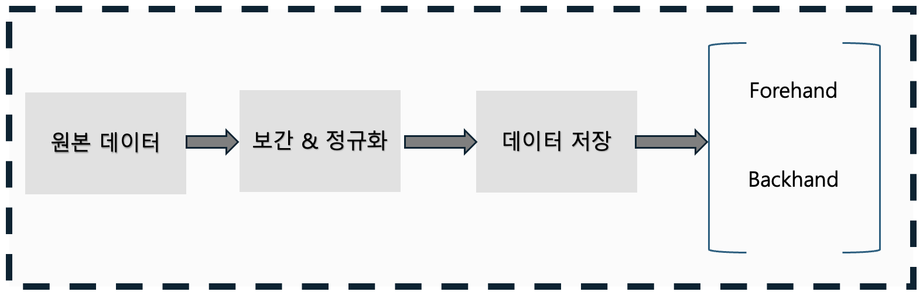
그림 1: 데이터 전처리 및 저장 과정

모델 아키텍쳐 및 학습
본 연구에서 제안하는 모델은 표현 학습 단계(Feature Extractor)와 숙련도 분류 단계(Classifier)로 구성된 2단계 구조를 따른다. 먼저, TS2Vec 기반의 자기지도 학습 모델을 활용하여 스윙 시계열 데이터의 시공간적 문맥 정보를 학습하였다. TS2Vec은 각 시퀀스를 서로 다른 시간적 스케일에서 인코딩함으로써, 동작의 전체적인 흐름과 미세한 움직임 패턴을 동시에 포착하는 임베딩 벡터를 생성한다. 이후, 이렇게 추출된 고정 길이 임베딩을 입력으로 받아 1~7단계의 숙련도 레벨을 예측하는 지도학습 기반 분류기를 학습하였다.
모델의 성능 평가는 테스트 데이터에 대한 분류기의 예측 라벨을 전문가가 부여한 실제 숙련도 라벨과 비교하여 수행하였다. 이를 통해 제안하는 TS2Vec 기반 표현 학습이 제한된 학습 데이터 환경에서도 숙련도 판단에 필요한 핵심 운동학적 특징을 안정적으로 포착하는지를 검증하였다.
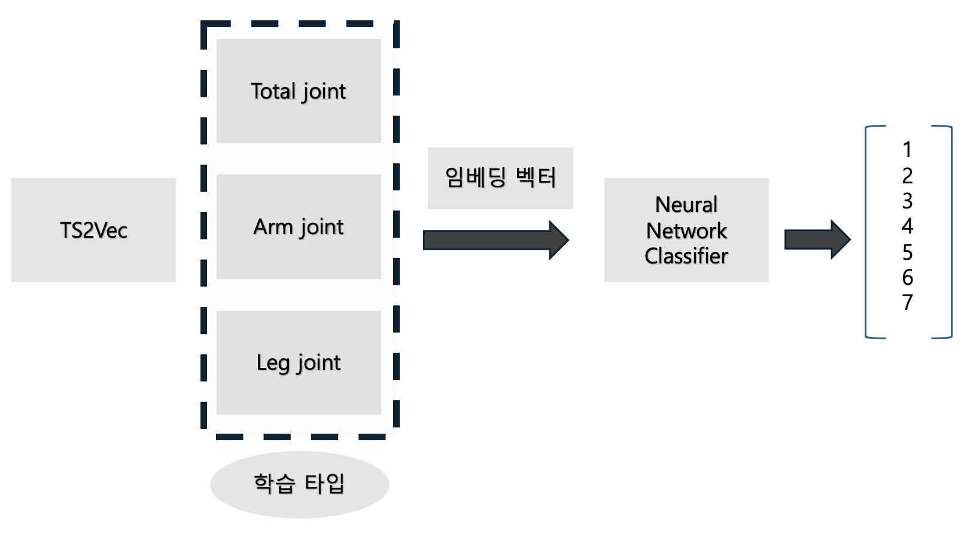
그림 2: TS2Vec 모델의 학습 과정. Total, Arm, Leg 조건에 대해 각각 따로 TS2Vec 모델을 학습 후 MLP 분류기를 통해 숙련도를 분류

비교군 모델 학습
제안하는 TS2Vec 기반 숙련도 평가 프레임워크의 성능을 검증하기 위해, 시계열 기반 모션 분석에서 널리 활용되는 대표적 딥러닝 모델들을 비교군으로 설정하였다. 본 연구에서는 공간–시간적 패턴을 동시에 고려하는 모델 중심으로 비교를 구성하였다.
첫째, ConvLSTM(Convolutional LSTM) 은 시계열 정보와 관절 간 공간 구조를 함께 처리할 수 있어, 스켈레톤 기반 동작 분석에 적합한 모델로 포함하였다. 둘째, Transformer 는 Self-Attention 메커니즘을 통해 전체 시퀀스의 전역 문맥을 직접적으로 학습할 수 있으며, 최근 다양한 시계열 분석에서 우수한 성능을 보여 강력한 비교 모델로 선정하였다.
모든 베이스라인 모델은 4.1절에서 설명한 것과 동일한 입력 데이터를 사용하였다(300프레임 정규화된 63차원 스켈레톤). 동일한 데이터 전처리와 입력 구조를 적용함으로써, 제안하는 TS2Vec 기반 접근 방식의 성능을 공정하게 비교하였다.

결과
모델의 일반화 성능을 신뢰성 있게 평가하기 위해 본 연구에서는 5-fold 교차 검증을 수행하였다. 최종 성능은 각 폴드에서 측정된 정확도의 평균을 구하였다(그림 3).
그림 4는 leg drive 조건에서 학습된 TS2Vec의 T-sne 시각화이다. 각 포인트는 하나의 스윙 시퀀스 임베딩에 해당하며, 서로 다른 색상과 마커는 숙련도 차이를 나타낸다. 시각화된 결과는 임베딩 공간 상에서 클래스 간 구조적 차이가 일정 부분 드러나며, 제안된 TS2Vec으로 유의미한 구분 정보를 포착함을 보여준다.
Total, arm 그리고 leg 각각에 대한 평균 Acc는 TS2Vec, ConvLSTM, Transformer 순으로 높게 나왔다(그림 3). ConvLSTM을 제외한 나머지 두 모델은 clear와 drive에 대해 평균 정확도가 6% 미만인 반면 ConvLSTM은 20%이상의 차이를 보였다.
TS2Vec 모델에서 total, arm, leg의 평균 정확도는 arm일 때 가장 높게 나왔고, 다음으로 total, 가장 낮은 평균 정확도는 leg이다.
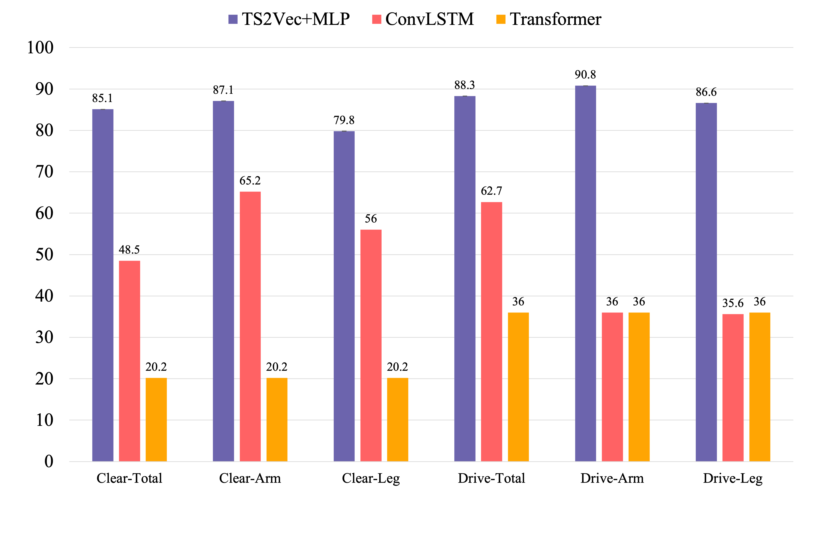
그림 3: 조건별 모델 평균 정확도
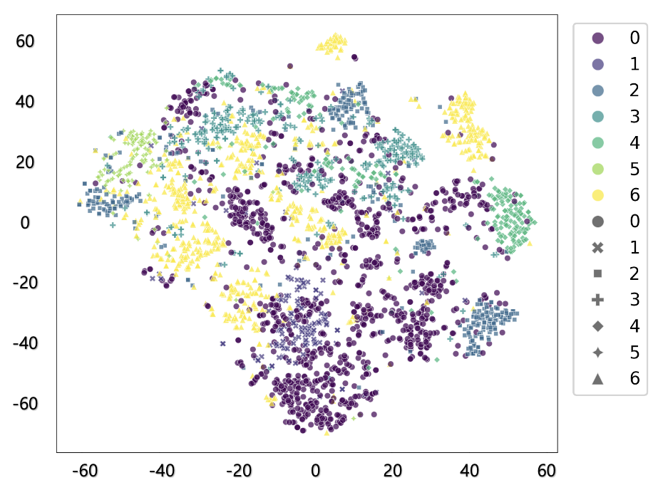
그림 4: drive leg 조건 T-sne 임베딩 벡터 시각화

고찰
먼저, 신체 부위별 비교 실험에서 Arm 조건이 TS2Vec 기반 분류기에서 가장 높은 평균 정확도를 기록한 결과는 중요한 시사점을 제공한다. 배드민턴은 기본적으로 전신을 활용하는 운동이지만, 본 실험 결과는 라켓을 직접 제어하고 타점을 형성하는 팔의 메커니즘이 숙련도를 결정짓는 가장 지배적인 요인임을 정량적으로 입증한다. 이는 하체나 전신의 움직임이 숙련도 평가에 유의미하지 않다는 것을 의미하는 것이 아니다. 다른 조건에서도 모델이 일정 수준 이상의 분류 성능을 보였다는 점은 각 신체 부위 정보가 나름의 기여를 하고 있음을 방증한다. 그러나 종합적으로 볼 때, 제안된 모델이 스윙 동작의 복잡한 시공간적 데이터 속에서 숙련도를 판별하기 위해 상체의 미세한 운동학적 특성에 가중치를 두고 학습했음을 해석할 수 있다.
둘째, 스윙 기술별 비교에서 드라이브 스윙이 클리어 스윙보다 전반적으로 높은 분류 정확도를 기록한 결과는 흥미롭다. 이는 배드민턴 기술 자체의 특성과 데이터 분포의 영향이 복합적으로 작용한 결과로 해석된다.
우선 기술적 측면에서 볼 때, 드라이브는 짧은 순간에 폭발적인 손목 스냅과 정확한 임팩트 타이밍과 직후의 빠른 회전운동을 줌으로써 셔틀에 회전과 속도를 부여하는 운동이다[14]. 따라서 팔 전체를 사용하여 밀어내는 초보자의 미숙한 스윙과 간결한 스냅과 직후 빠른 회전 운동을 활용하는 숙련자의 스윙 간 운동학적 특징 차이가 클리어 스윙에 비해 데이터상에 더 극명하게 드러났을 가능성이 높다. 반면, 오버헤드 동작인 클리어는 초보자들도 기본적인 폼을 유사하게 수행할 수 있어, 미세한 숙련도 차이를 모델이 구분하기가 상대적으로 까다로웠을 것으로 추정된다.
또한, 표 1의 참가자 분포에서 알 수 있듯이 클리어에 비해 드라이브 조건에 초급자(Level 1, 2) 데이터가 상대적으로 많이 포함되어 있었다. 이는 결과적으로 모델이 초급자의 특징적인 오류 패턴을 학습할 기회가 더 많았음을 의미하며, 이것이 드라이브 스윙의 전체적인 분류 정확도를 높이는 데 기여했을 것으로 판단된다.

한계 및 결론
본 연구에서는 TS2Vec 기반의 시계열 표현 학습을 활용하여 배드민턴 스윙 동작의 숙련도를 7단계로 정량 평가하는 프레임워크를 제안하였다. 실험 결과, 제안 모델은 기존의 지도 학습 기반 베이스라인 모델들 대비 우수한 분류 성능을 보였으며, 특히 상체 움직임 정보가 숙련도 평가의 핵심 요인임을 확인하였다. 그러나 본 연구는 제한적인 규모의 데이터셋 환경에서 수행되었다는 한계를 가진다. 총 25명의 참가자로부터 수집된 데이터는 7단계의 세분화된 숙련도 스펙트럼을 모두 포괄하기에 양적으로 충분하지 못하며, 일부 단계의 데이터 희소성으로 인해 클래스 불균형 문제가 존재한다. 이는 모델이 특정 참가자나 패턴에 과적합되어 새로운 사용자에 대한 일반화 성능이 제한될 수 있는 잠재적 요인이 된다.
향후 연구에서는 단순한 숙련도 점수 산출을 넘어, HCI 관점에서 사용자에게 실질적인 코칭 피드백을 제공할 수 있는 방향으로 시스템을 고도화할 계획이다. 뿐만 아니라 실험 참가자를 더 다양하게 모집하여 과적합 문제를 해결할 수 있을 것이다.
현재 TS2Vec을 통해 학습된 고차원 임베딩 벡터는 스윙 동작의 문맥적 특징을 함축하고 있다. 이 임베딩 벡터에 대한 더 세밀한 분석기법을 적용한다면, 전체 스윙 시퀀스 중 숙련도를 저해하는 잘못된 움직임이 발생한 특정 신체 부위(예: 팔꿈치 각도, 손목 회전 타이밍 등)나 시점을 역추적하여 식별할 수 있을 것이다. 따라서, 후속 연구에서는 숙련도 평가 결과와 연계하여 구체적으로 어떤 부위의 교정이 필요한지 직관적인 가이드를 함께 제시해 주는 설명 가능한 코칭 모델을 개발하고자 한다.

참고 문헌
- Côté, J., & Gilbert, W. An integrative definition of coaching effectiveness and expertise. International journal of sports science & coaching, 4(3), 307-323. 2009.
- Ko, K., Oh, M., Seong, M., & Kim, S. LEGOLAS: Learning & Enhancing Golf Skills through LLM-Augmented System. In Proceedings of the Extended Abstracts of the CHI Conference on Human Factors in Computing Systems (pp. 1-10). 2025.
- Liao, C. C., Hwang, D. H., Wu, E., & Koike, H. Ai coach: A motor skill training system using motion discrepancy detection. In Proceedings of the augmented humans international conference 2023 (pp. 179-189). 2023.
- Ghosh, I., Ramamurthy, S. R., Chakma, A., & Roy, N. Decoach: Deep learning-based coaching for badminton player assessment. Pervasive and Mobile Computing, 83, 101608. 2022.
- Maier, S., Oberdörfer, S., & Latoschik, M. E. Ballroom Dance Training with Motion Capture and Virtual Reality. In Proceedings of Mensch und Computer 2024 (pp. 617-621). 2024.
- Hammes, F., Hagg, A., Asteroth, A., & Link, D. Artificial intelligence in elite sports—a narrative review of success stories and challenges. Frontiers in sports and active living, 4, 861466. 2022.
- Jiang, Y., Malliaras, P., Chen, B., & Kulić, D. Model-based data augmentation for user-independent fatigue estimation. Computers in Biology and Medicine, 137, 104839. 2021.
- Zhu, X., Liu, L., Huang, J., Chen, G., Ling, X., & Chen, Y. The analysis of motion recognition model for badminton player movements using machine learning. Scientific Reports, 15(1), 19030. 2025.
- Yue, Z., Wang, Y., Duan, J., Yang, T., Huang, C., Tong, Y., & Xu, B. Ts2vec: Towards universal representation of time series. In Proceedings of the AAAI conference on artificial intelligence (Vol. 36, No. 8, pp. 8980-8987). 2022.
- Lee, C.J.; Lee, J.K. Inertial Motion Capture-Based Wearable Systems for Estimation of Joint Kinetics: A Systematic Review. Sensors 2022, 22(7), 2507. 2022.
- Evaluation Strategies for Large Language Model–Based Models in Exercise and Health Coaching: Scoping Review. Journal of Medical Internet Research. 2025.
- 전왕수, 이상용. Skeleton 정보와 LSTM을 이용한 작업자 동작인식. 멀티미디어학회논문지. 25(4). 한국멀티미디어학회. 575-582. 2022.
- Yuan, L.; He, Z.; Wang, Q.; Xu, L.; Ma, X. Improving Small-Scale Human Action Recognition Performance Using a 3D Heatmap Volume. Sensors 2023, 23, 6364. 2023.
- 위림림. 배드민턴 드라이브 동작의 운동학적 분석. 한국체육과학회지. 한국운동역학회. Vol 19, no1, pp. 77-85. 2009.

